МІНІСТЕРСТВО ОСВІТИ І НАУКИ УКРАЇНИ
ОДЕСЬКИЙ НАЦІОНАЛЬНИЙ МОРСЬКИЙ УНІВЕРСИТЕТ
Кафедра «Технічної кібернетики та інформаційних технологій ім. Проф. Меркт Р. В.»

Лабораторна робота №3
з дисципліни: «Розробка програмного забезпечення для мобільних додатків»

Виконала:
студентка 5 курсу 2гр. КБФ
ФИО
Перевірив:
Кутяков Д.В.

Одеса - 2020 р.

Разработка пользовательских интерфейсов Android-приложений

При переходе над работой к приложениям, работающим под управлением ОС Android, следует учитывать некоторые особенности мобильных приложений. Одним из серьёзных отличий мобильного приложения является меньший размер экрана. Рассмотрим немного теоретические вопросы. Экран имеет такие физические характеристики как диагональ и разрешение. Диагональ – это расстояние между противоположными углами экрана, обычно измеряется в дюймах. Разрешение – кол-во точек по горизонтали и вертикали, которое экран способен отобразить, измеряется в пикселах.

В Unity мы можем добиваться максимальной адаптивности, при помощи так называемых якорей, это бледные треугольники по углам объектов, благодаря ним можно прикрепить объекты к каким-то точкам и задать границы растяжения, учесть размеры относительно друг друга, а также относительно дочерних и родительских объектов. Добавим на сцену пару кнопок и зададим им якоря как показано на рис.1.

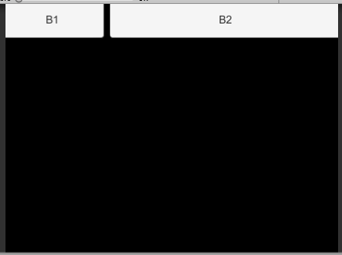
Рисунок 1 – Пример компоновки объектов при помощи якорей

Если есть необходимость изменить положение или размер, то это без лишних проблем меняется как вручную, так и при помощи компонентов группировки как в предыдущей лабораторной работе, большее кол-во элементов на сцене и изменение их размеров можно увидеть на рис.2 и рис.3
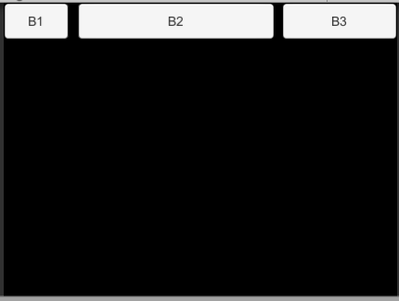
Рисунок 2 – Пример внешнего вида компоновки кнопок

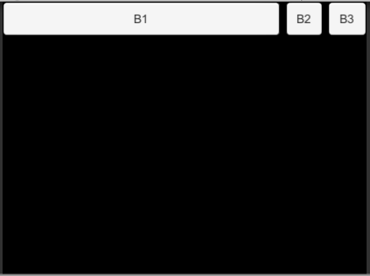
Рисунок 3 – Пример внешнего вида компоновки кнопок

Как и писалось ранее при помощи якорей можно прикрепить элементы к примеру, к краям или центру экрана, тем самым при изменении разрешения эти объекты не съедут и будут выглядеть корректно в тех углах в которых мы их предварительно закрепили, пример работы такого подхода показан на рис.4.

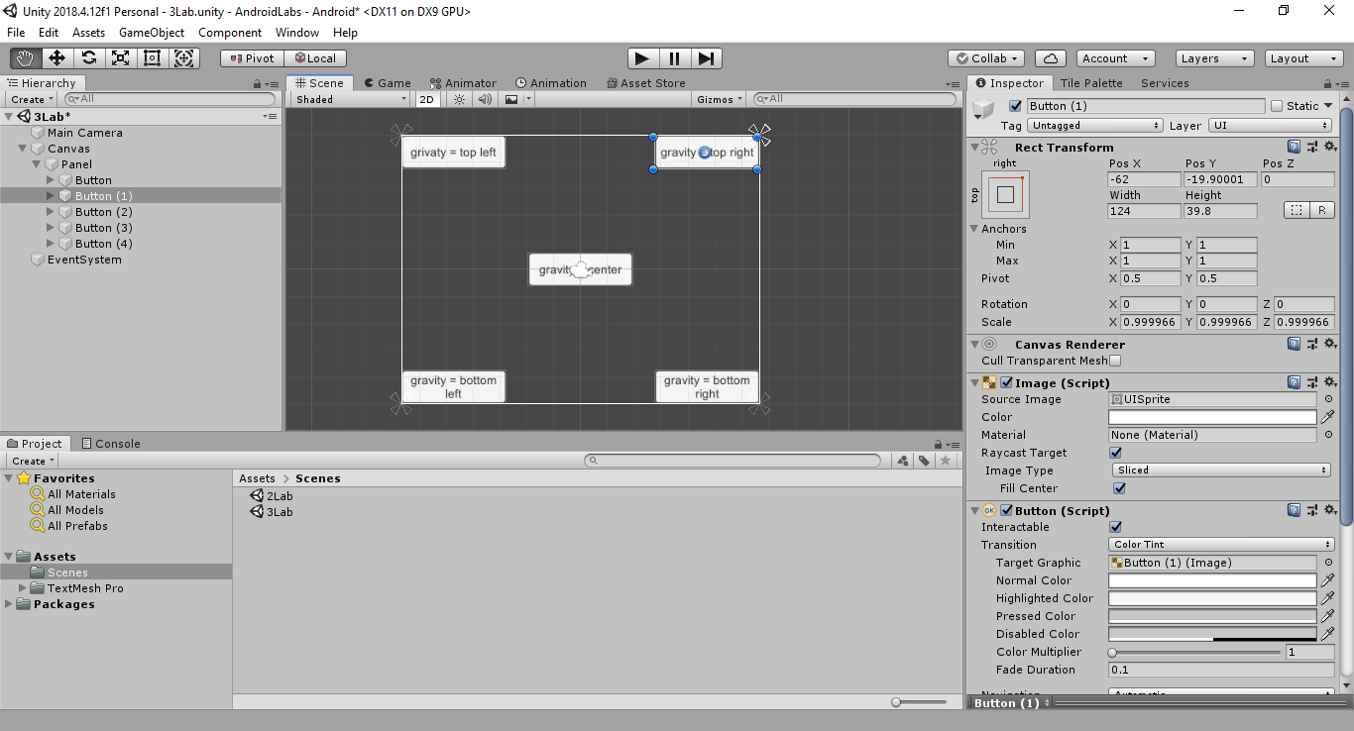

Рисунок 4 – Пример закрепления UI объектов к краям экрана

Так же мы можем поместить объекты в контейнер, который будет закреплен якорями, а внутрь него поместить дочерние объекты, затем выставить необходимые настройки в компоненте Layout Group и добиться результата, как например показано на рис.5.

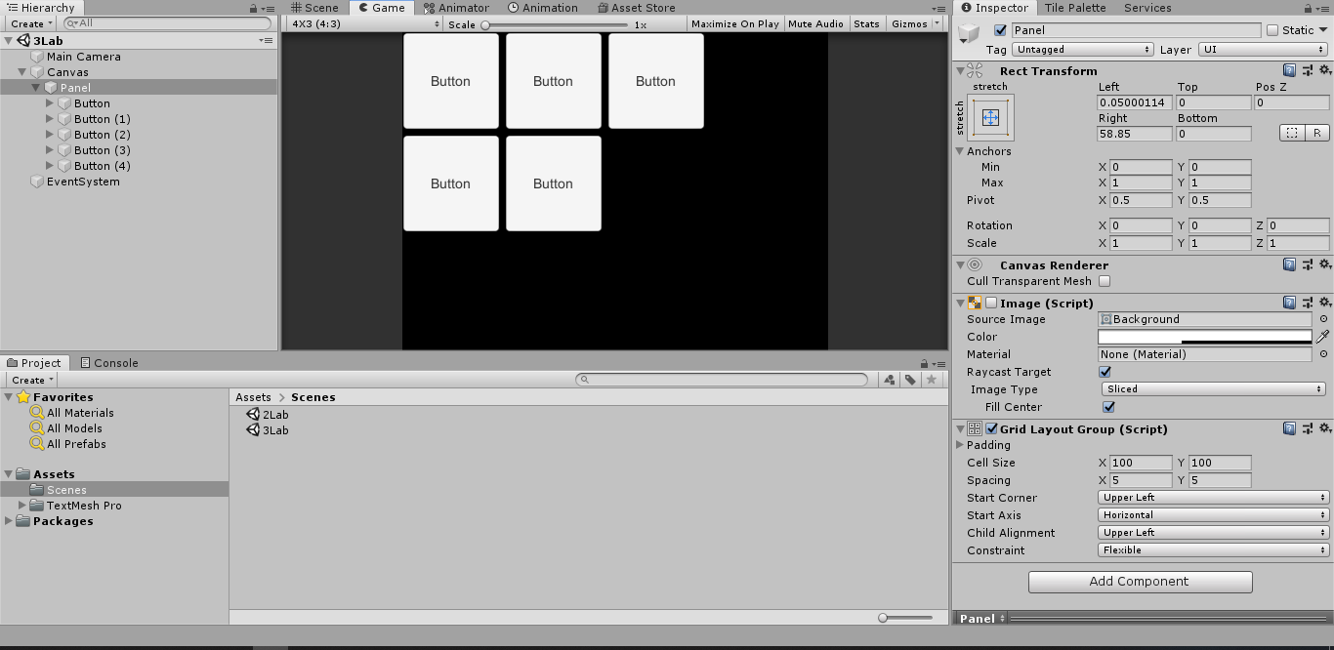

Рисунок 5 – Помещение объектов в родительский объект и настройка группировки

Давайте добавим большее количество кнопок и сделаем им наиболее удобное расположение. В каждом компоненте индивидуально или в настройках компонента группировки мы можем контролировать и регулировать отступы и растягивать размеры. Манипулировать параметрами можно, как и вручную через редактор, так и через скрипт, пример групповой и индивидуальной компоновки и работы отступов показан на рис.6.
Стили и внешний вид любых UI объектов на сцене можно контролировать при помощи компонента картинки на них, таким образом можно добиться феерических результатов в графике и качестве изображения, перетаскивая ранее нарисованного интерфейса на готовые объекты в сцене.

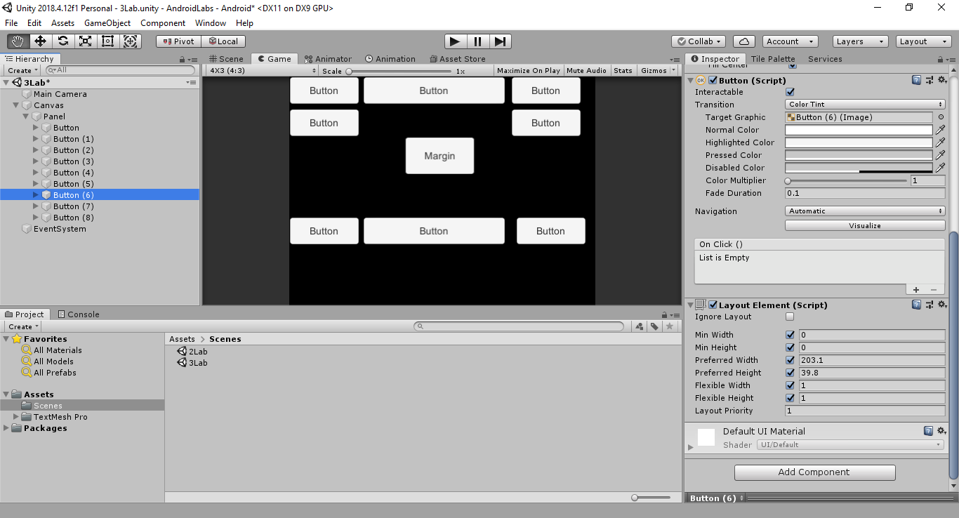
Рисунок 6 – Пример компоновки с указанием значений отступов

Для того чтоб сделать кнопку кликабульной и делать по нажатию какое-то действие, на объект кнопки необходимо добавить компонент Button и добавить слушатель OnClick, как показано на рис.7.

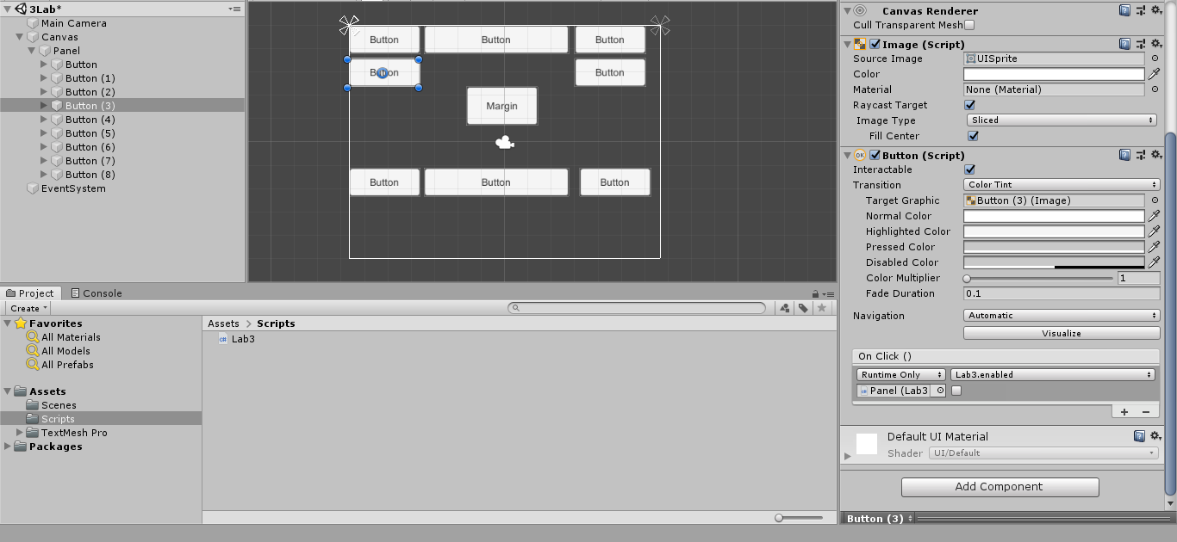Рисунок 7 – Добавление слушателя на клик по кнопке

Создадим метод, который будет вызываться по нажатию и выводить в консоль какие-то данные, листинг показан ниже:

public class Lab3 : MonoBehaviour
{
public Button myButton;
// Start is called before the first frame update
void Start()
{
myButton.onClick.AddListener(ClickButton);
}

void ClickButton()
{
Debug.Log("PRESS BUTTON");
}
}
Перетащим кнопку на скрипт, тем самым проинициализировав переменную, как показано на рис.8.

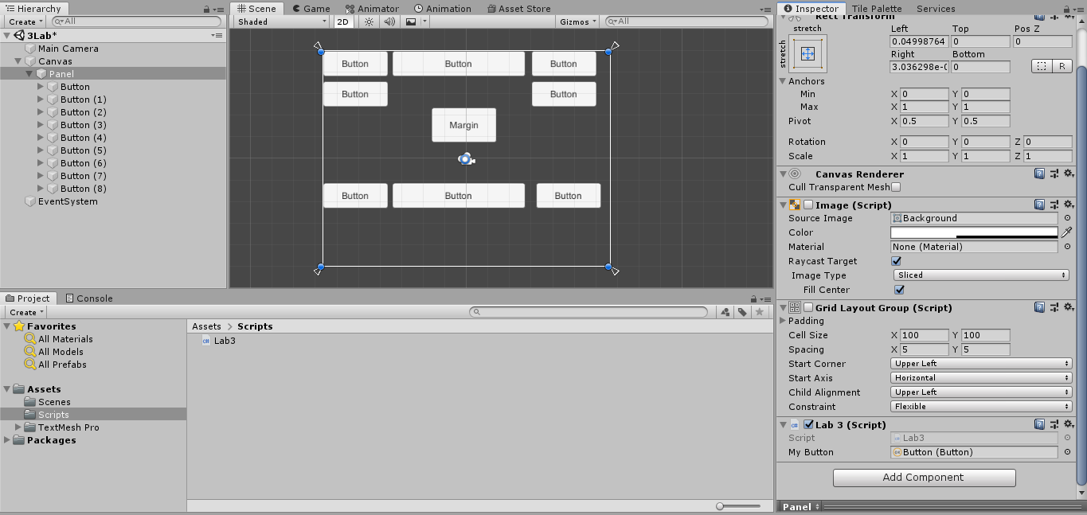
Рисунок 8 – Перетаскивание кнопки на скрипт для инициализации

Запускаем приложение и наблюдаем как по нажатию кнопки в консоль выводятся данные описанные в скрипте, демонстрация работы отображена на рис.9.
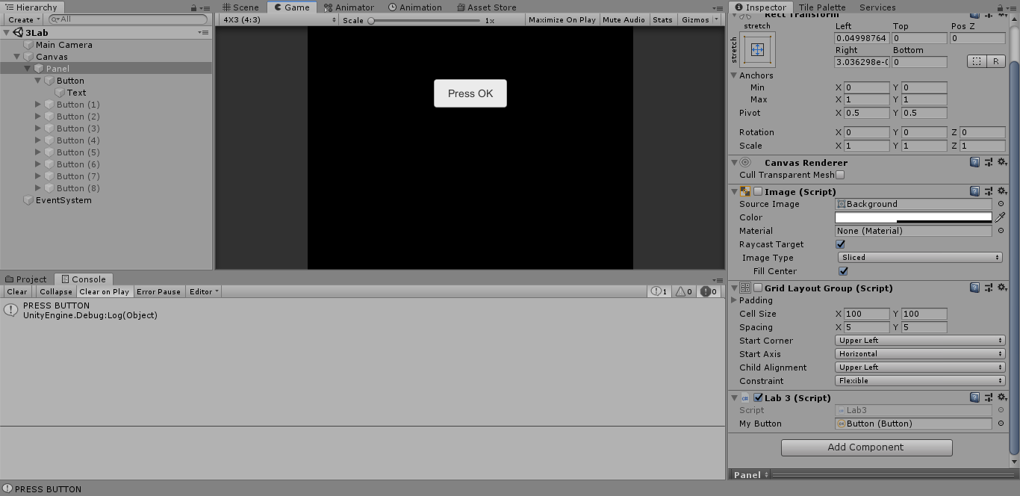
Рисунок 9 – Демонстрация работы приложения

